|  |  |
| --- | --- |
| SỞ GDĐT BẮC GIANG  **TRƯỜNG TH, THCS VÀ THPT**  **MAPLE LEAF ACADEMY** | **ĐỀ KIỂM TRA CUỐI HỌC KÌ 2**  **Môn: VẬT LÍ 11**  *Thời gian làm bài: 45 phút, không kể thời gian phát đề* |

**PHẦN I. Câu trắc nghiệm nhiều phương án lựa chọn.**

(Mỗi câu trả lời đúng thì sinh được **0,25** điểm)

|  |  |  |  |
| --- | --- | --- | --- |
| **Câu** | **Đáp án** | **Câu** | **Đáp án** |
| 1 | **C** | 10 | **D** |
| 2 | **B** | 11 | **D** |
| 3 | **A** | 12 | **B** |
| 4 | **A** | 13 | **B** |
| 5 | **C** | 14 | **C** |
| 6 | **D** | 15 | **C** |
| 7 | **D** | 16 | **A** |
| 8 | **C** | 17 | **D** |
| 9 | **C** | 18 | **B** |

**PHẦN II. Câu trắc nghiệm đúng sai.**

Điểm tối đa của 01 câu hỏi là **1** điểm.

- Thí sinh chỉ lựa chọn chính xác 01 ý trong 1 câu hỏi được **0,1** điểm.

- Thí sinh chỉ lựa chọn chính xác 02 ý trong 1 câu hỏi được **0,25** điểm.

- Thí sinh chỉ lựa chọn chính xác 03 ý trong 1 câu hỏi được **0,50** điểm.

- Thí sinh lựa chọn chính xác 04 ý trong 1 câu hỏi được **1** điểm.

|  |  |  |  |  |  |
| --- | --- | --- | --- | --- | --- |
| **Câu** | **Lệnh hỏi** | **Đáp án**  **(Đ/S)** | **Câu** | **Lệnh hỏi** | **Đáp án**  **(Đ/S)** |
| **1** | **a)** | S | **3** | **a)** | Đ |
| **b)** | Đ | **b)** | S |
| **c)** | S | **c)** | S |
| **d)** | Đ | **d)** | Đ |
| **2** | **a)** | Đ | **4** | **a)** | S |
| **b)** | S | **b)** | Đ |
| **c)** | S | **c)** | Đ |
| **d)** | Đ | **d)** | S |

**PHẦN III. Câu trắc nghiệm trả lời ngắn.** (Mỗi câu trả lời đúng thí sinh được **0,25** điểm)

|  |  |  |  |
| --- | --- | --- | --- |
| **Câu** | **Đáp án** | **Câu** | **Đáp án** |
| 1 | 240 | 4 | 1,17 |
| 2 | 4,09 | 5 | 1,5 |
| 3 | 0,12 | 6 | 0,02 |

**------------------------ HẾT ------------------------**

**GIẢI CHI TIẾT**

**PHẦN I.**

**Câu 2:** Cường độ điện trường tại M là:

Trong chân không đặt cố định một điện tích điểm Q = 2.10^-13C

**Câu 8:**

a, W1 = 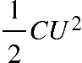 =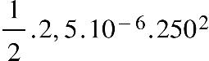 = 0,078 (J)

b, W2 = 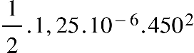 = 0,127 (J)

c, W3 = 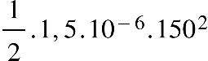 = 0,017 (J)

d,W4 = 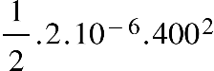 = 0,16 (J)

**Câu 13:**

Thế năng WM = qVM = -1,6.10-19.120 = -192.10-19 (J).

**Câu 15:**

Động năng hạt bụi khi va chạm với bản âm bằng công của lực điện tác dụng lên điện tích khi nó di chuyển từ vị trí ban đầu đến bản âm:

Wđ = A = qEd'= q.E.d/2 = q.U/2 = 3,2.10-19.100/2 = 1,6.10-17 (J).

**Câu 17:**

E = U/d = 100000/0,02 = 5.106 (V/m).

**PHẦN II.**

**Câu 1:**

**c,** Điện dung bộ tụ: 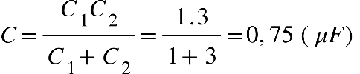

Điện tích các tụ điện: Q1 = Q2 = Q = C.U = 0,75.40 = 30 (μC).

**d,** Năng lượng của tụ thứ nhất: W1 = 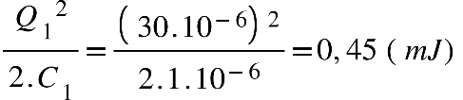

**Câu 3:**

**d,** Độ lớn của lực điện bằng: F = qE = 6,4.10-19.114 = 729,6.10-19 (N).

**Câu 4:**

**c,** Khi K đóng:R1 nt (R2 // R3) => I2 = IA1 – IA2 = 1,4 – 0,5 = 0,9A.

**d,** Khi K mở: UAB = 1,2(R1+R2) (1)

Khi K đóng: UAB = 1,4R1+0,5R3 (2)

UAB = 1,4R1 + 0,9R2 (3)

Từ biểu thức (1), (2), (3), ta thu được: R1 = 3Ω, R2 = 2Ω, R3 = 3,6Ω.

**PHẦN III.**

**Câu 1:**

Cường độ dòng điện: I = Δq/Δt = Ne/Δt = 1,25⋅1019 ⋅1,6⋅10-19/1 = 2A.

Điện lượng chạy qua tiết diện đó trong 2 phút: q = It = 2.120 = 240C.

**Câu 2:**

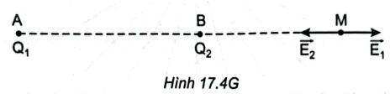

Tại một điểm bất kì M trong không gian luôn tồn tại điện trường {"mathml":"<math style=\"font-family:stix;font-size:16px;\" xmlns=\"http://www.w3.org/1998/Math/MathML\"><mstyle mathsize=\"16px\"><mover><msub><mi>E</mi><mn>1</mn></msub><mo>&#x2192;</mo></mover></mstyle></math>","origin":"MathType for Microsoft Add-in"} do điện tích Q1 gây ra và điện trường {"mathml":"<math style=\"font-family:stix;font-size:16px;\" xmlns=\"http://www.w3.org/1998/Math/MathML\"><mstyle mathsize=\"16px\"><mover><msub><mi>E</mi><mn>2</mn></msub><mo>&#x2192;</mo></mover></mstyle></math>","origin":"MathType for Microsoft Add-in"} do điện tích Q2 gây ra. Để cường độ điện trường tại M bằng 0 thì: {"mathml":"<math style=\"font-family:stix;font-size:16px;\" xmlns=\"http://www.w3.org/1998/Math/MathML\"><mstyle mathsize=\"16px\"><mover><msub><mi>E</mi><mn>1</mn></msub><mo>&#x2192;</mo></mover></mstyle></math>","origin":"MathType for Microsoft Add-in"} = - {"mathml":"<math style=\"font-family:stix;font-size:16px;\" xmlns=\"http://www.w3.org/1998/Math/MathML\"><mstyle mathsize=\"16px\"><mover><msub><mi>E</mi><mn>2</mn></msub><mo>&#x2192;</mo></mover></mstyle></math>","origin":"MathType for Microsoft Add-in"}

- Để {"mathml":"<math style=\"font-family:stix;font-size:16px;\" xmlns=\"http://www.w3.org/1998/Math/MathML\"><mstyle mathsize=\"16px\"><mover><msub><mi>E</mi><mn>1</mn></msub><mo>&#x2192;</mo></mover></mstyle></math>","origin":"MathType for Microsoft Add-in"}, {"mathml":"<math style=\"font-family:stix;font-size:16px;\" xmlns=\"http://www.w3.org/1998/Math/MathML\"><mstyle mathsize=\"16px\"><mover><msub><mi>E</mi><mn>2</mn></msub><mo>&#x2192;</mo></mover></mstyle></math>","origin":"MathType for Microsoft Add-in"} cùng phương thì điểm M phải nằm trên đường thẳng đi qua hai điểm A và B.

- Để {"mathml":"<math style=\"font-family:stix;font-size:16px;\" xmlns=\"http://www.w3.org/1998/Math/MathML\"><mstyle mathsize=\"16px\"><mover><msub><mi>E</mi><mn>1</mn></msub><mo>&#x2192;</mo></mover></mstyle></math>","origin":"MathType for Microsoft Add-in"}, {"mathml":"<math style=\"font-family:stix;font-size:16px;\" xmlns=\"http://www.w3.org/1998/Math/MathML\"><mstyle mathsize=\"16px\"><mover><msub><mi>E</mi><mn>2</mn></msub><mo>&#x2192;</mo></mover></mstyle></math>","origin":"MathType for Microsoft Add-in"} ngược chiều thì điểm M phải nằm ngoài đoạn thẳng AB.

- Để E1 = E2 ⇔Đặt điện tích Q1 = +6.10^-8C tại điểm A và điện tích Q2 = -2.10^-8C .

Vì |Q1|>|Q2| nên r1>r2 (tức là điểm M phải nằm phía ngoài điểm B).

Đặt BM = r(cm), ta có AM = 3+r (cm)

Và Đặt điện tích Q1 = +6.10^-8C tại điểm A và điện tích Q2 = -2.10^-8C

Giải PT, ta được: r = 3(1+√3)/2 $≈$ 4,09 (cm).

**Câu 3:**

Mỗi quả cầu chịu tác dụng của 3 lực: trọng lực {"mathml":"<math style=\"font-family:stix;font-size:16px;\" xmlns=\"http://www.w3.org/1998/Math/MathML\"><mstyle mathsize=\"16px\"><mover><mi>P</mi><mo>&#x2192;</mo></mover><mspace linebreak=\"newline\"/></mstyle></math>","origin":"MathType for Microsoft Add-in"}; lực điện {"mathml":"<math style=\"font-family:stix;font-size:16px;\" xmlns=\"http://www.w3.org/1998/Math/MathML\"><mstyle mathsize=\"16px\"><mover><msub><mi>F</mi><mi>&#x111;</mi></msub><mo>&#x2192;</mo></mover><mspace linebreak=\"newline\"/></mstyle></math>","origin":"MathType for Microsoft Add-in"} và lực căng {"mathml":"<math style=\"font-family:stix;font-size:16px;\" xmlns=\"http://www.w3.org/1998/Math/MathML\"><mstyle mathsize=\"16px\"><mover><mi>T</mi><mo>&#x2192;</mo></mover><mspace linebreak=\"newline\"/><mspace linebreak=\"newline\"/></mstyle></math>","origin":"MathType for Microsoft Add-in"}.

Điều kiện cân bằng: {"mathml":"<math style=\"font-family:stix;font-size:16px;\" xmlns=\"http://www.w3.org/1998/Math/MathML\"><mstyle mathsize=\"16px\"><mover><mi>P</mi><mo>&#x2192;</mo></mover><mo>+</mo><mover><msub><mi>F</mi><mi>&#x111;</mi></msub><mo>&#x2192;</mo></mover><mo>+</mo><mover><mi>T</mi><mo>&#x2192;</mo></mover><mo>=</mo><mover><mn>0</mn><mo>&#x2192;</mo></mover><mspace linebreak=\"newline\"/></mstyle></math>","origin":"MathType for Microsoft Add-in"} .

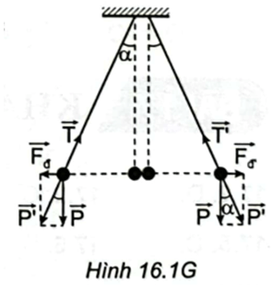

Từ Hình vẽ, ta có: tanα = Fđ/P

sinα = 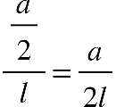

Vì góc α nhỏ nên ta có:

tanα = sinα

<=> 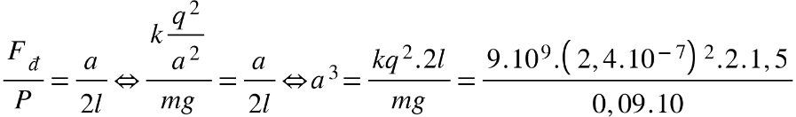

Suy ra: a = 0,12 (m).

**Câu 4:**

PT quỹ đạo: y = 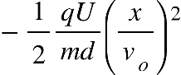 = 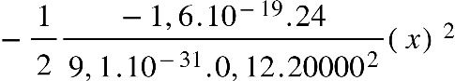

* y = 4,395.104.x2 = 0,06
* x = 1,17 (mm).

**Câu 6:**

Sau khi ghép nối, ta có: C1 // C2 => Q = Q1 + Q2 = C1U1 + C2U2 = 2.10-6.100 + 1,5.10-6.120

= 3,8.10-4 (C)

C = C1 + C2 = 3,5.10-6 (F)

Năng lượng của bộ tụ điện: W = Q2/2C = 0,02 (J).